<TuotteenNimi> hiilijalanjälkiraportti
<YrityksenNimi> <PäiväMäärä>

Sisällysluettelo
1 Sisällysluettelo 2
2 Lyhenteet 3
3 Määritelmät 3
4 Yhteenveto 3
5 Yleiset tiedot 4
6 Tutkimuksen tavoite ja soveltamisala 5
6.1 Järjestelmän rajat 5
6.2 Oletukset ja rajoitukset 7
7 Elinkaari-inventaario 7
8 Vaikutustenarvioinnin tulokset 7
9 IKE-laskentamenetelmän tulosten tulkinta 8
10 Liitteet 1

Lyhenteet ja termit

Allokointi Kohdentaminen.
Biogeeniset päästöt Vapautuvat päästöt biomassan hajoamisen tai palamisen seurauksena.
CO₂-ekv. Hiilidioksidiekvivalentti, joka kuvaa ihmisen tuottamien, ilmastoa lämmittävien kasvihuonekaasujen ilmastovaikutusta.
Elinkaari Tuotteen tai palvelun koko käyttöaika sen tuottamisesta käytöstä poistamiseen.
LCA Life Cycle Assessment eli elinkaariarviointi.
PEF Product Environmental Footprint eli tuotteen ympäristöjalanjälki. Perustuu elinkaarenarviointimenetelmään, joka sisältää 16 tärkeintä ympäristövaikutusluokkaa.
PEFCR Tuoteryhmäsäännöt, joilla voidaan tehdä tietyille tuotteille laskennan vertailua tuotekilpailutustilanteessa.
Primaaridata Ensisijainen tieto esim. prosessin sähkönkulutuksesta.
Päästökerroin Käytetään vaikutusarviointilaskennassa päästön massana. Esimerkiksi elintarvikkeiden tapauksessa käytetään yleensä päästön massaa kilogramma (kg) suhteessa toiminnalliseen yksikköön kilogrammaan (kg) tuotetta, eli paljonko päästöjä syntyy kilogrammoina kilogrammaa tuotetta kohden. Päästökerrointa valitessa on tärkeää tutustua mitä lähtötietoja päästökertoimen laskentaan on sisällytetty.
Sekundaaridata Toissijainen tieto esim. kirjallisuuslähteestä tai yleisestä tietokannasta.
SFS-EN ISO 14040: -06 Käsittelee ympäristöasioiden hallintaa, elinkaariarvioinnin (LCA) periaatteita ja pääpiirteitä. Ohjaa elinkaariarvioinnin laskennan kriteerejä ja määrittää elinkaareen vaikuttavia tekijöitä.
SFS-EN ISO 14044: -06 Käsittelee ympäristöasioiden hallintaa, elinkaariarvioinnin (LCA) vaatimuksia ja suuntaviivoja.
SFS-EN ISO 14067: -18 Sisältää kasvihuonekaasujen määritelmät, sekä hiilijalanjäljen laskentaa koskevia vaatimuksia, määrittelyjä ja ohjeita.
Vihreä siirtymä Euroopan Unionin tavoite ilmastoneutraalisuudesta vuoteen 2050 mennessä kaikkien sen jäsenmaiden toteuttamalla ilmastopolitiikalla.
Ympäristöjalanjälki Määrittelee tuotteen elinkaaren tärkeimmät vaikutusluokat ympäristöön. Ympäristöjalanjälki pystytään määrittämään laskemalla käyttäen apuna PEF-ohjeistusta.

Yhteenveto
- Järjestelmän rajat
<JärjestelmänRajat>
- Tietojen laatua koskevat merkitykselliset näkökohdat
<TietojenLaatu>
- Vaikutustenarvioinnin tärkeimmät tulokset
Tuotteen <TuotteenNimi> hiilijalanjälki on IKE-laskentamenetelmällä mallinnettuna <Hiilijalanjälki> kg CO₂-e annetuilla arvoilla ja <HiilijalanjälkiPerKg> kg CO₂-e / kg yhtä kilogrammaa tuotetta kohden, kun otetaan huomioon ainoastaan fossiiliset päästöt. Biogeenisiä päästöjä tuotteella on mallinnuksen perusteella <BiogeenisetPäästöt> kg CO₂-e kokonaisuudessaan ja <BiogeenisetPäästotPerKg> kg CO₂-e / kg kilogrammaa tuotetta kohden. Biogeenisten päästöjen osuus on näin ollen <BiogeenistenPäästöjenOsuus> prosenttia kokonaispäästöistä.
<Sivuvirrat>

Taulukko 1. Laskennassa huomioidut sivutuotteet.
Taulukoissa 2, 3 ja 4 on esitetty hiilijalanjäljen muodostumiseen vaikuttaneet merkittävät perusvirrat, päästökategoriat ja elinkaarenvaiheet. Näiden merkityksellisyys määräytyy siten, että kyseiset päästölähteet muodostavat vähintään 80 % fossiiliperäisestä hiilijalanjäljestä.

Taulukko 2. Merkittävimmät perusvirrat (yli 80 % hiilijalanjäljestä).
Taulukko 3. Merkittävimmät päästökategoriat (yli 80 % hiilijalanjäljestä).
Taulukko 4. Merkittävimmät elinkaarenvaiheet (yli 80 % hiilijalanjäljestä).
IKE-laskentamenetelmän avulla saatujen tulosten perusteella voidaan tehdä päätelmiä merkittävimmistä perusvirroista, päästökategorioista ja tuotteen elinkaaren vaiheista, jotka vaikuttavat tuotteen hiilijalanjäljen muodostumiseen. Riippuen tuotteen tuotantotavasta, raaka-aineista ja kuljetusmatkoista toisiin asioihin voidaan vaikuttaa, mutta toisiin ei välttämättä kovin helposti. Ilmastokestävät elintarvikeprosessit- hankkeen puitteissa on laskentamenetelmän ohella julkaistu myös laskentaohjeistus, jossa esitellään mahdollisia toimenpiteitä hiilijalanjäljen pienentämiseksi erilaisten IKE-laskentamenetelmän antamien tulosten valossa.

Yleiset tiedot
- Tuotteen nimi: <TuotteenNimi>
- Tuotteen tunnistetieto (eränumero): <EräNumero>
- Yrityksen nimi: <YrityksenNimi>
- Valmistuspaikka: <Valmistuspaikka>
- Laskentapäivämäärä: <Päivämäärä>
- Maantieteellinen pätevyys: <Maat>
- Laskennan tekijä: <Laskija>
IKE-laskentamenetelmä mukailee Euroopan komission suositusta ((EU) 2021/2279) ”ympäristöjalanjälkeä koskevien menetelmien käyttämisestä tuotteiden ja organisaatioiden elinkaaren ympäristötehokkuuden mittaamiseen ja siitä tiedottamiseen”. Laskentamenetelmässä on otettu huomioon PEF-menetelmän pääpiirteet ja laskentaperiaatteet, laskentamenetelmässä laskettujen päästökategorioiden hiilijalanjäljen laskennassa on pyritty noudattamaan mahdollisuuksien mukaan mahdollisimman tarkasti PEF-menetelmän periaatteita. PEF-menetelmän lisäksi IKE-laskentamenetelmä noudattaa ISO 14040, ISO 14044 ja ISO 14067 standardien ohjeita, periaatteita ja pääpiirteitä.

Tutkimuksen tavoite ja soveltamisala
IKE-laskentamenetelmä on tarkoitettu ainoastaan PK-yritysten omiin hiilijalanjäljen seuranta- ja kehitystarkoituksiin. Laskentamenetelmää ei tule käyttää markkinointitarkoituksiin, eikä vastaa organisaation ulkopuolisen toteuttamaa validoitua PEF-tutkimusta. Seinäjoen Ammattikorkeakoulu ei vastaa IKE-laskentamenetelmän antamista tuloksista.
IKE-laskentamenetelmällä toiminnallinen yksikkö on yksi kappale valmistettavaa tuotetta. Vertailuvirtana voidaan käyttää yhtä kiloa valmista tuotetta. Tässä tulee huomioida, että IKE-laskentamenetelmä laskee kaikki päästöt ensin yhdelle tuotteelle toiminnallisen yksikön mukaisesti, ja tämän jälkeen laskee vertailuvirran päästöt tuotteen kokonaismassan perusteella pakkaus mukaan lukien.

Järjestelmän rajat
IKE-laskentamenetelmä huomioi tuotteen elinkaaren vaiheista raaka-aineiden hankinnan ja esikäsittelyn, jakelun ja valmistuksen. Tuotteen käyttövaihe ja käytöstä poisto ovat rajattu laskennan ulkopuolelle, eli kyseessä on hieman mukailtuna niin sanottu kehdosta-portille tarkastelu. Tyypillisestä kehdosta-portille tarkastelusta tämä poikkeaa siten, että tuotteen jakeluvaiheesta mallinnetaan myös kuljetus ja varastointi tuotteen valmistuksen jälkeen, eli jakelu niin kutsutun portin jälkeen käyttöön asti. Kuvassa 1 on kuvattu IKE-menetelmän tuotejärjestelmän rajaus.

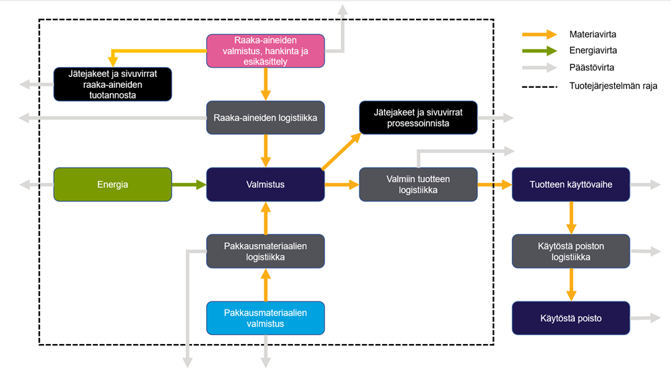
Kuva 1. IKE-laskentamenetelmän tuotejärjestelmän kuvaus.
IKE-laskentamenetelmä ottaa huomioon elinkaaren vaiheissa seuraavat keskeiset prosessit:
- Raaka-aineiden tuotanto:
  - Raaka-aineiden valmistus
  - Raaka-aineiden hankinnan aikana muodostuneet jätelajikkeet
- Valmistus:
  - Prosessoinnin aikana muodostuneet jätelajikkeet
  - Prosessoinnissa käytettävän energian tuotanto
  - Pakkausmateriaalien valmistus
- Jakelu
  - Raaka-aineiden kuljetukset ja varastointi
  - Pakkausmateriaalien kuljetus ja varastointi
  - Tuotteiden kuljetus ja varastointi
Varastoinnin aiheuttamien päästöjen oletetaan syntyvän lämmityksen ja jäähdytyksen aiheuttamasta energiankulutuksesta sekä kylmäainekaasujen kulutuksesta.
Koska IKE-laskentamenetelmällä on mahdollista laskea vain tuotteen hiilijalanjälki, laskennassa ainoa käytettävä vaikutusluokka on ilmastonmuutos. Inventaarioanalyysin tuloksena saadaan kasvihuonekaasujen määrä toiminnallista yksikköä kohden suoraan yksikössä kg CO₂-e, koska IKE-laskentamenetelmä laskee automaattisesti tuloksen tässä yksikössä. Näin ollen vaikutusluokkaindikaattorina toimii infrapunasäteilypakote ja karakterisointimallina kansainvälisen ilmastopaneelin 100 vuoden vertailumalli. (ISO 14044, 27)

Oletukset ja rajoitukset
<RajauksetJaOletukset>

Elinkaari-inventaario
IKE-laskentamenetelmä kerää käyttäjältä aktiviteettidataa seuraavan nimisillä välilehdillä: raaka-aineet, pakkausmateriaalit, jätteet ja sivuvirrat, energia ja logistiikka. Näillä välilehdillä on mahdollista käyttää päästökertoimena joko käyttäjän omia päästökertoimia tai IKE-laskentamenetelmän tietokannan sisältämiä valmiiksi koostettuja päästökertoimia. <Sivuvirrat2>
<Esiselvitys>
Tuotteen elinkaari-inventaarioon liittyvät tarkemmat tiedot on eritelty liitteissä:
- LIITE I: Lista raaka-aineista.
- LIITE II: Lista pakkausmateriaaleista
- LIITE III: Lista jätteistä ja sivuvirroista
- LIITE IV: Energiajakauma, käytetyt laitteet ja pesuvesien lämmitys.
- LIITE V: Kuljetukset, varastointi ja kylmäainekaasut.

Vaikutustenarvioinnin tulokset
Taulukossa 5 on esitetty kooste tuotteen <TuotteenNimi> hiilijalanjälkilaskennan tuloksista IKE-menetelmällä. Taulukossa on eritelty eri päästökategorioiden osuudet kokonaispäästöistä prosentuaalisesti sekä määrällisesti suhteessa toiminnalliseen yksikköön ja vertailuvirtaan fossiilisille ja biogeenisille päästöille erikseen. Taulukossa 5 on eritelty tuotteen elinkaaren aikana syntyvät kokonaispäästöt, sivuvirroille allokoidut osuudet päästöistä sekä varsinaisen päätuotteen osuudet hiilijalanjäljestä. Kuvissa 2 ja 3 on visualisoitu päästökategorioiden osuuksia fossiilisen hiilijalanjäljestä kahdella eri kaaviotyypillä. <BioKaaviotSelitys>
Taulukko 5. Yhteenveto hiilijalanjälkilaskennan tuloksista IKE-laskentamenetelmällä.

Kuva 2. Päästökategorioiden osuudet päästöistä palkkikaaviolla esitettynä.

Kuva 3. Päästökategorioiden osuudet päästöistä ympyräkaaviolla esitettynä.

Kuva 4. Päästökategorioiden osuudet biogeenisistä päästöistä palkkikaaviolla esitettynä.

Kuva 5. Päästökategorioiden osuudet biogeenisistä päästöistä ympyräkaaviolla esitettynä.

<LisätiedotTuloksista>
Tuotteen vaikutusten arvioinnin tulosten erittely on nähtävissä tarkemmin liitteissä I – V.

IKE-laskentamenetelmän tulosten tulkinta
IKE-laskentamenetelmän tuloksista voidaan tehdä päätelmiä tuotteen hiilijalanjäljen kannalta merkityksellisimmistä elinkaaren vaiheista, prosesseista ja yksittäisistä ainesosista, prosessien vaiheista, pakkausmateriaaleista tai kuljetuksista. IKE-laskentamenetelmä voi auttaa vähentämään tuotteen ilmastovaikutuksia osoittamalla, missä tuotteen ilmastovaikutukset ovat merkittävimpiä ja mihin asioihin kannattaa näin ollen kohdentaa toimia. Tarkemmin eri tilanteisiin sopivista ja suositelluista toimista on kerrottu Ilmastokestävät Elintarvikeprosessit- hankkeen tuottamassa ja julkaisemassa oppaassa: ”Elintarvikealan pk-yritysten ympäristövaikutusten hallinnan opas”.

Liitteet
LIITE I: Raaka-aineet.

LIITE II: Pakkausmateriaalit.

LIITE IIIa: Jätteet ja sivuvirrat.

LIITE IIIb: Pesuaineet.

LIITE IVa: Energiajakauma.

LIITE IVb: Sähkölaitteet.

LIITE IVc: Muut laitteet.

LIITE IVd: Höyryt.

LIITE IVe: Pesuvesien lämmitys.

LIITE Va: Kuljetukset.

LIITE Vb: Varastointi.

LIITE Vc: Kylmäainekaasut.

